Appraisal Exam (Back-end Dev)

Date: 11/04/2024

**Duration: 2 hours**

# Required Skills

Python Programming

JSON

Restful Web Service

# Special Skills

Python, Django Framework Restful Web Service, FastAPI Framework, UML, Linux Server Administration, and Command-Line, Git SCM, Github/Gitlab, Test Driven Development: TDD, Odoo ERP, Linux Command MySQL/Percona, PostgreSQL, MongoDB, Image Processing, Artificial intelligence

# Instruction

1. Write an application with ANY programming language you and ANY techniques based on requirements and product backlogs.
2. Write Unit Testing for each program you wrote
3. Submit the code to your local git repository.
4. Internet browsing, Googling, Searching, AI Chats and Stackoverflow are **PERMITTED**. Asking and chatting with another one is **NOT PERMITTED**. (AI Chat is permitted)

# Example Technical Spec

1. Python
2. Database MySQL / SQLite, MongoDB, Firebase
3. API: JSON Restful web service
4. Ajax: jQuery, VueJS, Javascript XHR, Any JS
5. SCM: git local repository / Your GitLab

# Exam Submission

Answer the quiz and upload the project file to Google form (Google Account Login Required)  
<https://forms.gle/rWe3c1yxmh5xaJbC6>

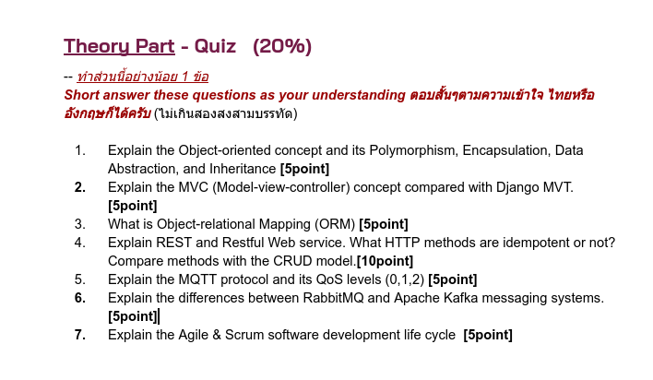

# 

# Practical Part - Problem and Solving (80%):

**Problem-Solving (15%)**

1. สองไฟลนี้คืออะไร มีไว้ทำไม

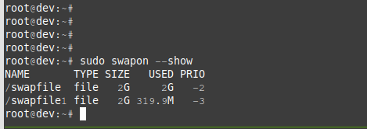

**ตอบ** สองไฟล์นี้คือ swapfile และ swapfile1 เป็นไฟล์เสมือนที่ใช้เพิ่มหน่วยความจำให้กับระบบ Linux เมื่อหน่วยความจำหลักเต็ม ไฟล์ swap จะช่วยให้ระบบทำงานต่อไปได้โดยไม่ต้องหยุดทำงาน

1. ในการชาร์จดู้ EV หนึ่ง มีข้อมูลบางอย่างหายไปใน transaction ของ production server คิดว่าเกิดจากปัญหาใดได้บ้าง

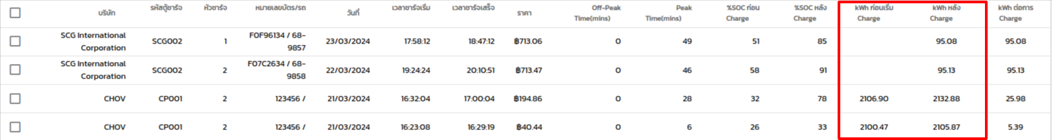

**ตอบ** ปัญหาการเชื่อมต่อ, ปัญหาของ server, ปัญหาของซอฟต์แวร์ และ ปัญหาของฮาร์ดแวร์

1. ตรวจพบว่า server และ postgresql service ยังทำงาน คิดว่าปัญหาเกิดจากอะไร (Odoo Server) และแก้ไขอย่างไร

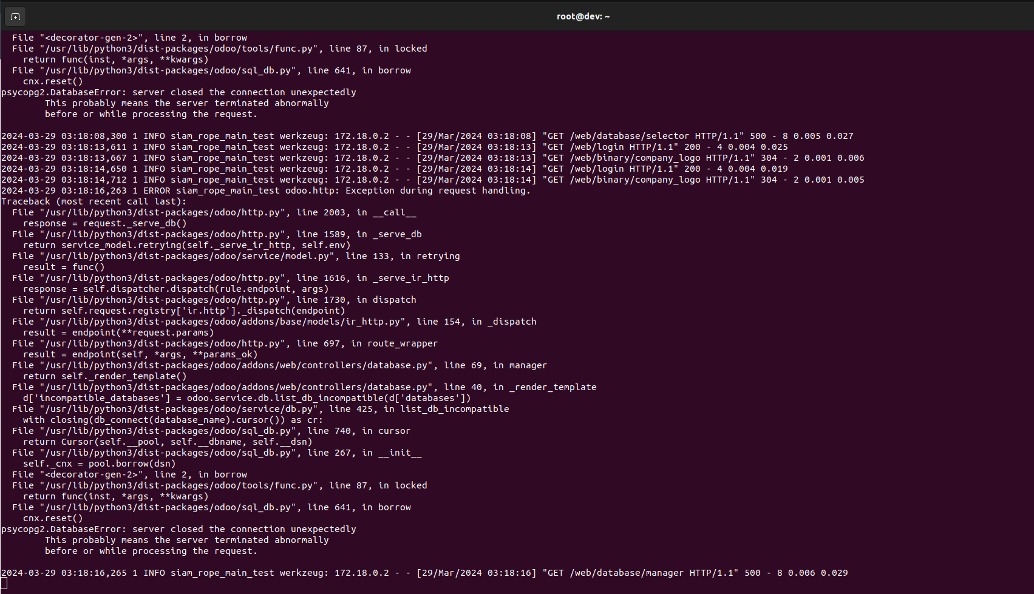

**Code Snippet (15%)**

1. ต้องการเขียนโปรแกรม generate หมายเลขการ์ด ตามเงื่อนไขดังต่อไปนี้

=== Card Number ISSUE ====

97XX-YYZZ-AAAA-AAAA

97 Prefix

XX = Provider

01 = Mokaru

02 = Dorm

**03 = MBA KKU**

00 = Reserved

YY = Card Type

**01 = Alumni Card**

02 = Family Card

00 = Reserved

ZZ = Concession Type

**01 = Standard Common Card**

02 = Staff Card

00 = Reserved

**AAAA-AAAA= Running Number**

0000-0000 ถึง 9999-9999

**ตัวอย่าง Type 1** - Alumni Card

9703-0101-0000-0001

**ตัวอย่าง Type 2** - Family Card

9703-0201-0000-0001

**REST API Development (50%)**

ออกแบบ API สำหรับระบบส่วนลด

1. ผู้ถือบัตรสามารถแสดงรายการส่วนลดแยกตามร้านค้าได้
2. ผู่ถือบัตรสามารถดูรายละเอียดของส่วนลดได้
3. ผู้ถือบัตรสามารถกดสะสมส่วนลด (กดรับสิทธิ์) เพื่อเก็บสิทธิ์ที่ user ได้
4. ผู้ถือบัตรสามารถุแสดงรายการส่วนลดเป็น qrcode

